Инструкция по организации видео трансляции на платформе Discord
- Основополагающие понятия
Discord — голосовой чат, возможности которого «заточены» под общение c использованием устройств ввода и вывода звука. Пользователи объединяются в импровизированные каналы и комнаты, где присутствует четкая иерархия, система ролей. Продвинутое администрирование создаёт условия для проведения серьёзных мероприятий (конференций) в режиме реального времени.
- Процесс скачивания и установки ПО
Чтобы скачать Discord для системы Windows 10 необходимо посетить официальный интернет - портал приложения. Для этого перейдите по ссылке https://discordapp.com/. Далее, вам следует кликнуть на «Загрузить для Windows». 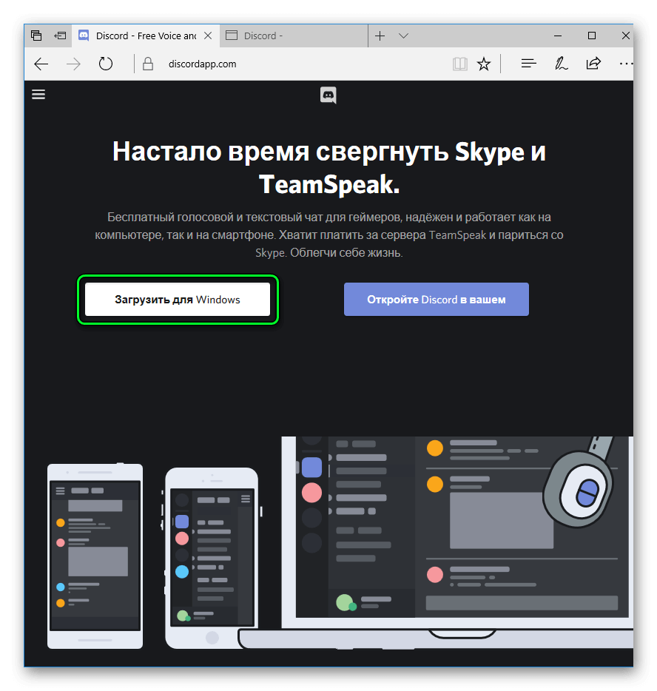
Если кликнуть на нее, то начнется загрузка. Откройте скачанный файл, это запустит установку программы. Она проходит в автоматическом режиме.
Соответственно, никаких действий в процессе вам не требуется. Когда Discord запустится на вашем компьютере, останется только зарегистрироваться в приложении, a потом подтвердить создание учебной записи.
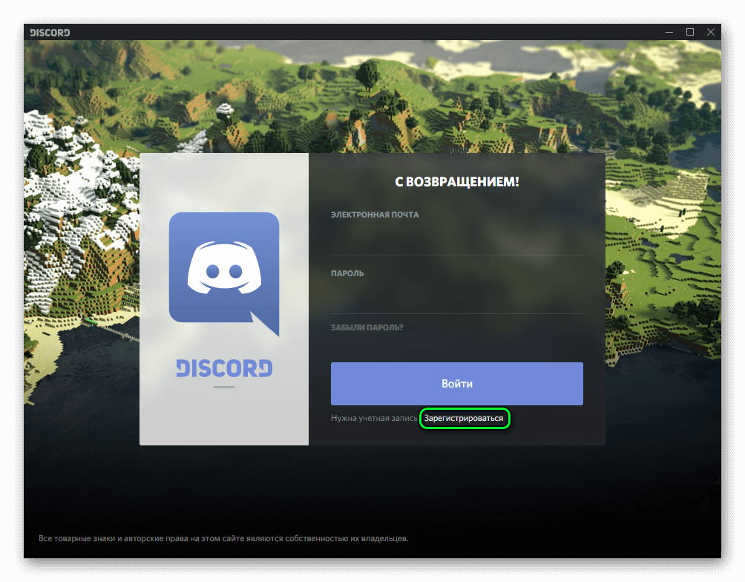
Для этого откройте ваш ящик электронной почты и перейдите по ссылке из нового письма.

- Описание
В отличие от других подобного рода программ, Discord обладает массой уникальных достоинств. Главное преимущество описываемого приложения заключается в том, что оно не требовательно к ресурсам компьютера.
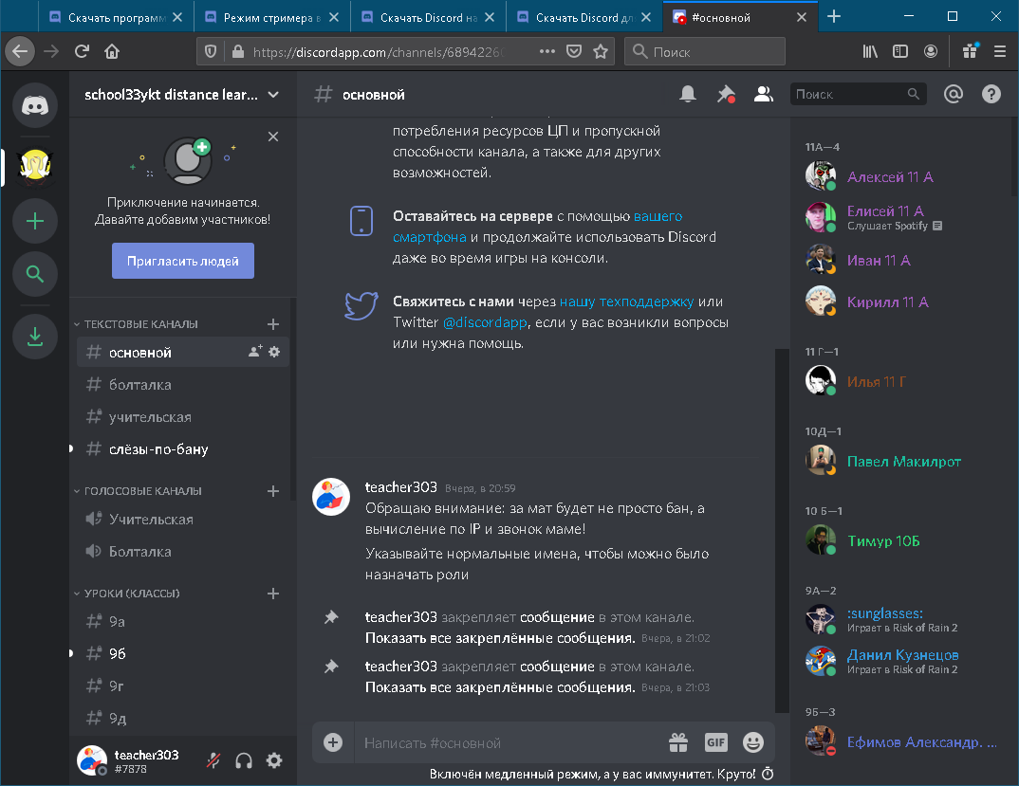

Помимо этого, можно выделит следующие преимущества данного софта
- Низкий уровень потребления ресурсов компьютера позволяет обеспечить предельную производительность
- Приложение распространяется полностью на бесплатной основе
- Простой и интуитивно-понятный интерфейс
- Полная русификация
- Кроссплатформенность – Дискорд можно скачать на все популярные операционные системы, при этом пользователи разных девайсов без проблем смогут общаться друг с другом. Это все относится и к мобильным устройствам.
Дискорд – это современный аудио и видео мессенджер, который преобладает над большинством других программ подобного рода. Он работает быстро, не занимает много места на жёстком диске ПK и распространяется абсолютно бесплатно.

- Подключение к серверу
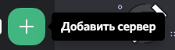
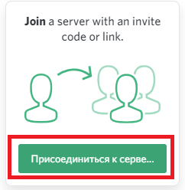
Для подключения находим кнопку «Добавить Сервер», в появившемся окне выбираем «Присоединиться к серверу», в следующем окне вводим ссылку (приглашение): https://discord.gg/qmxb3Sh
Обращаем внимание: для полноценной работы в сервисе вы должны быть верифицированы - администратор сервера должен определить Вас по Фамилии, имени и классу (либо должности) и назначить соответствующую роль. Не идентифицированные пользователи могут быть удалены с сервера, а при нарушении правил поведения доступ будет прекращен!
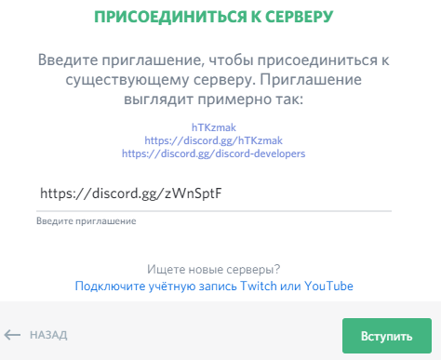

- Правила поведения
Модерация общего сервера осуществляется на уровне правил, Лицензионного соглашения, на соблюдение которых вы даете свое согласие при создании аккаунта. В момент создания аккаунта, вы согласились соблюдать указанные выше документы, в том числе, и данный документ, который распространяет свое действие на официальный сервер Discord. Незнание данных Правил не освобождает от ответственности.

На официальном сервере МОБУ СОШ №33 им. Л.А.Колосовой в Discord запрещается:
1. Высказывания (в том числе лозунги, приветствия и изречения) расистского, фашистского, националистского характера, а также другие формы унижения человеческого достоинства по религиозному, половому или какому-либо другому признаку, попытки разжечь межнациональную, межрасовую рознь, призывы к насилию, терроризму.
2. Явное и завуалированное обсуждение, реклама или пропаганда употребления наркотических препаратов, алкоголя или каких-либо иных веществ, запрещенных законодательством Российской Федерации.
3. Использование и цитирование ненормативной лексики, завуалированных выражений, если они имеют двоякий смысл и могут быть расценены как вульгарные или нецензурные (например, замена букв в словах какими-либо специальными символами или сокращение нецензурных фраз).
4. Оскорбление других Пользователей, в том числе и без использования ненормативной лексики, а также провокации на оскорбление или мат.
5. Попытки мошенничества, обмана или введения в заблуждение других Пользователей.
6. Провокация или подталкивание к нарушению правил.
7. Флуд, оффтопик, капс, троллинг, препятствие обсуждению (исключением являются специально отведенные каналы (болталка) для общения на свободные темы) в том числе посредством "реакций" к сообщениям.
8. Угрозы расправы в реальной жизни, а также угрозы причинения какого-либо ущерба.
9. Вымогательство или попрошайничество во всех возможных проявлениях.
10. Обсуждение, предложения, спрос о продаже услуг по прокачке любых параметров за реальные (неигровые) ценности или услуги.
11. Попытки выдачи себя за представителя Администрации, а также любые другие попытки получить доступ к Учетным записям третьих лиц.
12. Деструктивные действия по отношению к проекту: неконструктивная критика, призывы покинуть проект, попытки нарушить развитие проекта или любые другие действия, способные привести к помехам в образовательном процессе.
13. Распространение вредоносных ссылок (РВС). РВС является любая ссылка, кроме внутренних ссылок проекта.
14. Обсуждение политики, политического строя, государственного устройства, действий политиков, действий органов государственной власти, государственных учреждений или каких-либо политических образований.

15. Использование имен, названий, завуалированных выражений, аббревиатур, цифр и цифровых значений, цитирование лозунгов, призывов, надписей, каким-либо образом относящихся к национал-социализму, нацизму, фашизму, расизму, экстремизму, терроризму в имени, девизах, в информации профиля и любыми другими, доступными в рамках сервиса Discord, способами.
16. Обсуждение действий модераторов и Администраторов. Для обжалования предупреждения или блокировки необходимо направить обращение в службу поддержки. Вопросы снятия блокировок обсуждаются в отдельном чате
17. Размещение порнографических и эротических материалов, пропаганда порнографии, эротики, а также обсуждение тем, связанных с вопросами сексуального характера.
18. Распространение слухов и заведомо ложной информации любого рода, клевету о Администрации, разработчике и проекте.
19. Обращение к представителям Администрации без крайней необходимости. Неуважительное отношение, угрозы, мольбы и пререкания с представителями Администрации. По возникающим проблемам и ситуациям воспользуйтесь службой поддержки пользователей.

- Инструкция для учащихся
После регистрации, подключения к серверу учащиеся подключаются к текстовому чату и задают запрос на верификацию (идентификацию пользователя) и распределение роли, для входа в чат своего класса. Согласно расписанию, ожидают вход учителя в чат класса, участвуют в работе, подключаются к просмотру трансляции учителя. Соблюдают правила поведения. Время работы онлайн от 20 до 30 минут. При отсутствии микрофона задавать вопросы можно в текстовом чате своего класса.
- Прочие инструкции
Настройка микрофона: https://xn--d1aaliume.xn--d1ababe6aj1ada0j.xn--p1acf/faq/nastrojka-mikrofona-v-discord
Discord на телефон: приложение для мобильного https://discord.com.ru/skachat-na-telefon-discord-android-ios/
Как настроить Discord и начать общение? https://discord.com.ru/registracia-discord-nastroiki/
Прочее: https://discord.com.ru/instruktsii/
Общение в Дискорде: чат и сервер
Когда у вас появились друзья на вкладке все, можно кликнуть по любому из них, чтобы начать с ним чат. Другу можно написать или позвонить. Некоторым пользователям доступна видеосвязь, но пока такие возможности есть не у всех.
Если во время голосового чата возникают какие-то проблемы, проверьте настройки. Их можно вызвать по клику на небольшой шестеренке.
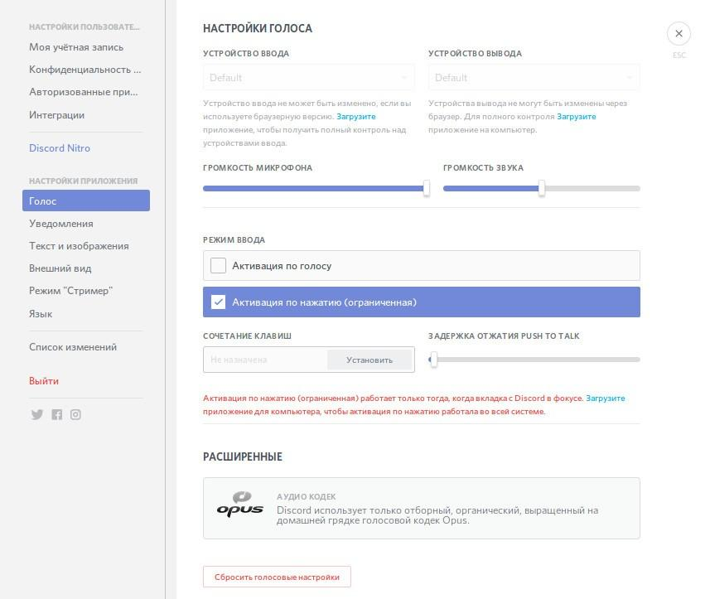

Тут можно: указать громкость звука;
• указать громкость звука;
• включить шумоподавление;
• подавление эха и т. д.
На этой же странице включается функция голосовой активации. Но будьте аккуратны с ней, она включает микрофон после любого громкого звука, а не только когда вы решили что-то сказать.
Вы получили общее представление о том, как пользоваться программой Discord. Более подробную информацию можно найти в сети или спросить у пользователей.

